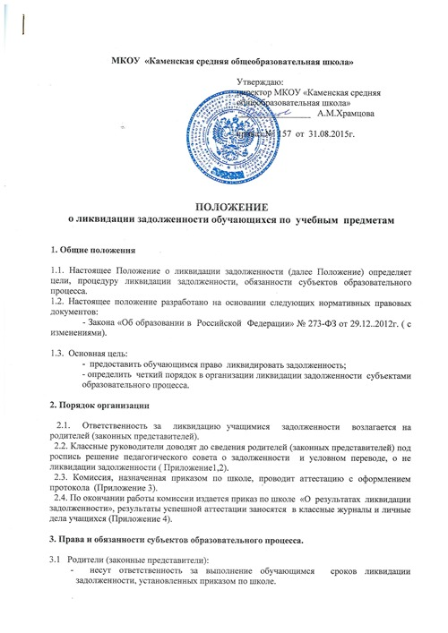

3.2. Обучающийся:
3.2.1. имеет право:
- на аттестацию по ликвидации задолженности;
- на повторную аттестацию в случае неудовлетворительных результатов после первого испытания.
3.2.2. обучающийся обязан:
- в соответствии со сроками сдать задолженность.
3.3. Классный руководитель обязан:
- довести под роспись до сведения родителей (законных представителей) содержание Положения о ликвидации академической задолженности;
- довести до сведения родителей (законных представителей) и обучающихся содержание изданных приказов;
- при условии положительной аттестации, в классном журнале и личном деле обучающегося оформить запись следующего содержания: по данному предмету ставить в клетке рядом с неудовлетворительной отметкой отметку, полученную при аттестации, в нижней части страницы делается запись:
«Задолженность по (указать предмет) у (Ф.И. ученика) ликвидирована
Отметка «__» ( __________________ ).
Приказ № __ от__________________
Классный руководитель ___________________/______________/
Директор___________________/_________________________/
Запись заверяется печатью.

3.4. Учитель – предметник обязан:
- на основе приказа по школе сформировать пакет заданий для подготовки к аттестации;
- приготовить и сдать текст контрольного задания председателю комиссии за 3 дня до аттестации обучающегося.
3.5. Председатель комиссии:
- утверждает контрольное задание для аттестации;
- организовывает работу комиссии в указанные сроки;
- должен приготовить для проведения аттестации протокол, текст задания;
- несет ответственность за правильное оформление протокола, объективную и качественную проверку работы, выставление отметки в работе и протоколе с текстовой расшифровкой и росписями всех членов комиссии.
3.6. Члены комиссии:
- присутствуют в соответствии со сроками на аттестации;
- осуществляют контроль за соблюдением требований к проведению аттестации;
- проверяют в соответствии с нормативами работу, оценивают, заверяют.

Приложение 1

И З В Е Щ Е Н И Е

Уважаемые___________________________________________________________________________
(ФИО родителей ) (ФИО обучающегося)

Доводим до Вашего сведения, что ваш сын /дочь/ _____________________________________________________________________________________
(ФИО)
Ученик (ца) ______ класса, по итогам 20__ – 20__ учебного года имеет неудовлетворительные оценки по _____________________________________________________________________________
_______________________________________________________________________________________
и решением педагогического совета № ___ от ______________ в следующий класс переводится условно, с академической задолженностью по данным предметам.
В соответствии с законом №273-ФЗ «Об образовании в Российской Федерации» (ст.58) и «Положением о ликвидации задолженности обучающихся по предметам» обучающиеся, имеющие академическую задолженность, имеют право пройти промежуточную аттестацию по соответствующему учебному предмету не более двух раз с 01 сентября до 01 октября следующего учебного года.
Ответственность за ликвидацию учащимися академической задолженности возлагается на родителей (законных представителей).

Классный руководитель:

Ознакомлен _______________________ Роспись родителей: _______________ /______________/
(дата)

Приложение 2

И З В Е Щ Е Н И Е

Уважаемые___________________________________________________________________________
(ФИО родителей )
Доводим до Вашего сведения, что ваш сын /дочь/ _______________________________________
(ФИО)
ученик(ца) ______ класса, по итогам 20__ – 20__ учебного года имеет неудовлетворительные оценки по _____________________________________________________________________________
_______________________________________________________________________________________ и академическую задолженность не ликвидировал(а).

На основании ФЗ-273, обучающиеся, не ликвидировавшие в установленные сроки академической задолженности, по усмотрению родителей (законных представителей ):
- оставляются на повторное обучение;
- переводятся на обучение по адаптированным образовательным программам в соответствии с рекомендациями психолого-медико-педагогической комиссии;
- переводятся на обучение по индивидуальному учебному плану.

Ваше решение выразите в форме заявления на имя директора школы.

Классный руководитель: _________________ /_________________________/

Ознакомлен ________________ Роспись родителей:________________ /______________________/

(дата)

Приложение 3

ПРОТОКОЛ

Переаттестации за курс ____ класса ______ четверти
по______________________________________________

Ф.И.О. учителя ______________________________
Ф.И.О. председателя комиссии: ___________________________________
Ф.И.О. членов комиссии: _____________________________________
_______________________________________________________________

Форма проведения: ___________________________________________
(Пакет с материалом прилагается к протоколу).

На аттестацию явились допущенных к нему ____ человек.
Не явилось ____ человек.
Аттестация началась в ___ч____ мин., закончилась в____ ч____ мин.

П/п | Ф.И.О. | предмет | Оценка  за __четверть | Оценка за аттестацию | Итоговая  Оценка
1.

Особые отметки членов комиссии об оценке ответов отдельных учащихся:
________________________________________________________________
Запись о случаях нарушения установленного порядка экзамена и решения комиссии:
______________________________________________________________

Дата проведения ___________________ 20___ г.

Дата внесения в протокол оценок: _____________20__ г.

Председатель комиссии: _______________/______________________/
Члены комиссии _____________________ /______________________/
_____________________ / _____________________ /

Приложение 4

ПРИКАЗ

«____»_____________ 20__ № ___

О результатах ликвидации
задолженности

В соответствии с приказом от « ____» __________ 20__ № ___ от ___________
на основании результатов аттестации по ликвидации академической задолженности

ПРИКАЗЫВАЮ:

1. Считать ликвидировавшими академическую задолженность

п/п | Ф.И.О. | класс | предмет | Итоговая  Оценка
1.
2.

2. Классным руководителям:
2.1.Внести в личные дела и классные журналы внести соответствующие записи;
2.2.Довести данный приказ до сведения родителей и учащихся.
3. Контроль за исполнением приказа возложить на заместителя директора по учебно-воспитательной работе.

Директор школы

